Рудакова И. В. (г. Брянск, РФ)

МНЕНИЕ ЖИТЕЛЕЙ БРЯНСКОЙ ОБЛАСТИ ОБ А. К. ТОЛСТОМ

Аннотация: Анализируется мнение жителей Брянской области об А. К. Толстом. В статье раскрываются основные итоги результатов исследования, последовательно показывается недостаточность знаний о личности писателя и его творчестве.

Ключевые слова: А. К. Толстой, творчество, Брянщина, социологическое исследование, общественное мнение.

Актуальность темы исследования не вызывает сомнения: появление поколения людей, не имеющих исторической памяти, — распространенная проблема во всем мире, в том числе и в нашем Отечестве.
Социологические исследования, проведенные сотрудниками БГИТУ в 2019 году, выявили две существенные проблемы нашего современного общества. Первая — жители Брянской области плохо знают ее историю. В том числе это проявляется в недостаточной осведомленности о знаменитых людях своей малой Родины. Большая часть населения знает лишь героев Великой Отечественной войны. Безусловно, невозможно отрицать важность этих персон, их вклад в историю не только Брянщины, но и страны в целом. Однако война — это не вся история, не все лица, которые прославили брянский край.
Вторая проблема связана с существующими стереотипами молодежи. Опрос студентов показал, что их треть не собирается после окончания вузов жить и работать в области, потому что не видят здесь перспектив для себя. На наш взгляд, источник этой проблемы заключается в плохо сформированном историческом сознании молодежи: незнание прошлого ведет к обесцениванию настоящего и бессмысленности будущего.
Источник этих двух проблем — отсутствие позитивного отношения к своей истории, чувства исторической и духовной принадлежности к малой Родине. Понимание данной проблемы обусловило тему нового социологического исследования — «Мнение жителей Брянщины об А. К. Толстом».
Анкетирование и социологическое исследование проводились весной 2020 г. в рамках культурно-просветительского проекта по увековечению памяти А. К. Толстого «Певец, державший стяг во имя красоты…» — победителя 2-го конкурса 2019 г. на предоставление грантов Президента Российской Федерации на развитие гражданского общества по грантовому направлению «Сохранение исторической памяти».
Проект был реализован на территории Брянской области некоммерческим партнерством «Клуб любителей истории родного края» при поддержке Брянского государственного инженерно-технологического университета (БГИТУ).
Алексей Константинович Толстой является нашим соотечественником, на территории области есть свидетельства об этом: действует усадьба-музей в селе Красный Рог, драматический театр и парк-музей в Брянске носят его имя, проводится Всероссийский праздник поэзии «Серебряная Лира» и т. д.
Однако мы не можем сказать, что внимание к его персоне в настоящий момент интенсивно. Особенно отчетливо эта проблема проявляется именно на Брянской земле, где он жил и творил, поэтому поиск эффективных способов популяризации личности писателя, его творчества становится все актуальней.
В связи с этим была определена задача исследовать мнение жителей Брянской области об А. К. Толстом. Такое направление изучения определило формирование двух взаимосвязанных рабочих гипотез:
- Большинство жителей и гостей региона не знают, кто такой Алексей Константинович Толстой.
- Данное незнание является фактором, который поможет определить наиболее эффективные способы популяризации А. К. Толстого.
Указанные гипотезы определили дизайн исследования и его задачи:
- Определить уровень востребованности такого вида деятельности как чтение.
- Определить уровень знания А. К. Толстого как писателя, поэта, драматурга и его творчества в Брянской области.
- Определить оценку значимости А. К. Толстого для малой Родины.
- Выявить другие возможные способы популяризации нашего соотечественника.
Выборка (500 респондентов) формировалась одним из самых точных и надежных методов в социологическом исследовании — путем случайного подбора респондентов. Опрос проходил в face to face режиме, путем случайного выбора респондентов. Распределение в выборке по демографическим данным «пол», «регион проживания» соответствует реальному распределению в области.
Прежде всего, было выяснено отношение жителей области к чтению. На вопрос «Читаете ли Вы художественную литературу (рассказы, повести, романы)?» ответили все респонденты. При этом, 68 % читают, а 32 % нет. Это относительно высокие показатели, которые позволяют предположить, что респонденты положительно относятся к литературному творчеству и знакомы с ним.
Данный вопрос обусловил необходимость понять, какие форматы чтения сейчас предпочтительны. Анализ ответов показал, что респонденты в большей степени предпочитают печатный (68 %) вариант электронному (32 %). Однако если есть необходимость, то читают и в электронном формате (41 %). Доступность электронных форматов обусловила низкую посещаемость библиотек. Всего 28 % респондентов пользуется библиотеками.
Таким образом, можно сделать вывод о том, что чтение остается востребованным видом деятельности, и до сих пор предпочтение отдается печатному варианту книги. Но при необходимости респонденты используют и электронный формат книги.
Предполагалось, что увлеченность чтением будет способствовать знанию писателей-соотечественников, а именно А. К. Толстого. И здесь, безусловно, абсолютное большинство (91 %) показало знание, кто такой А. К. Толстой.
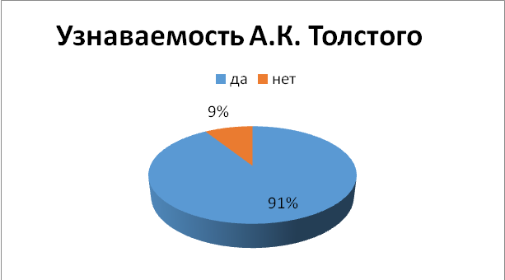
Однако распределение ответов на вопрос: «Какое отношение А. К. Толстой имеет к Брянскому краю?» неоднородно. Респондентам было предложено выбрать несколько вариантов ответов, где большая часть (38 %) показала знание того, что он проживал на Брянщине. Почти одинаковое количество респондентов указали вариант ответа: «писал произведения о Брянщине» (16 %), «умер и похоронен на Брянщине» (18 %), «родился на Брянщине» (19 %)
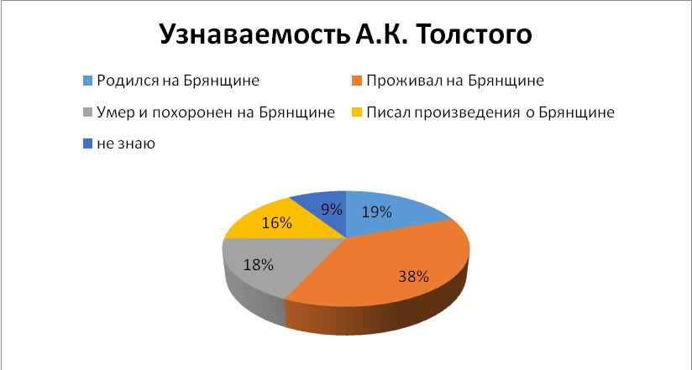

Большая часть респондентов (66 %), хотя это относительно невысокий показатель, знают, где находится усадьба А. К. Толстого на территории Брянской области. Необходимо отметить, что в этом вопросе впервые появляется показатель «отказ от ответа», и далее он сохраняется.

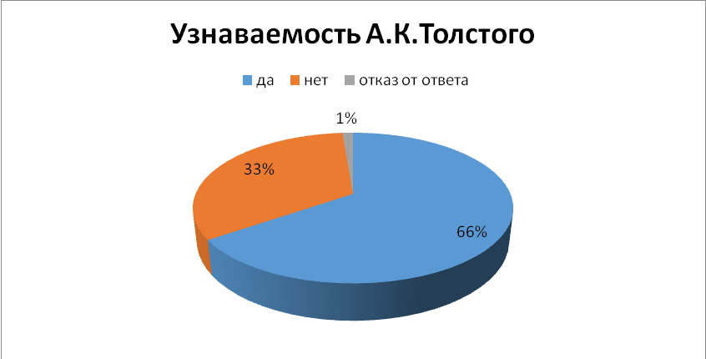

Отметим, что знание личности А. К. Толстого не обуславливает желание посетить музей-усадьбу А. К. Толстого в селе Красный Рог. Большая часть респондентов (72 %) никогда не была там, один-два раза был 21 % и лишь 5 % респондентов были там неоднократно.
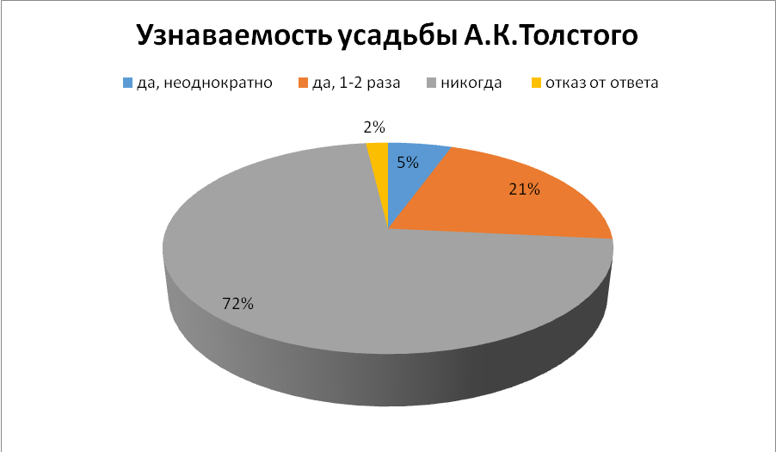

Это обусловило распределение ответов на следующий вопрос: «Знаете ли Вы, как называется праздник поэзии, который ежегодно проходит в усадьбе А. К. Толстого в с. Красный Рог, и когда он проходит?» Большая часть опрошенных (66 %) не знает, 28 % знает только о существовании праздника и лишь 9 % могут указать и время проведения.
Говоря о творчестве писателя, большая часть респондентов (70 %) с уверенностью ответила, что им знакома не только личность Толстого, но и его творчество.
Однако следующий вопрос: «Какие произведения А. К. Толстого Вы можете назвать?» был для многих затруднителен, количество отказов от ответа возросло с 1–2 % до 57 %!

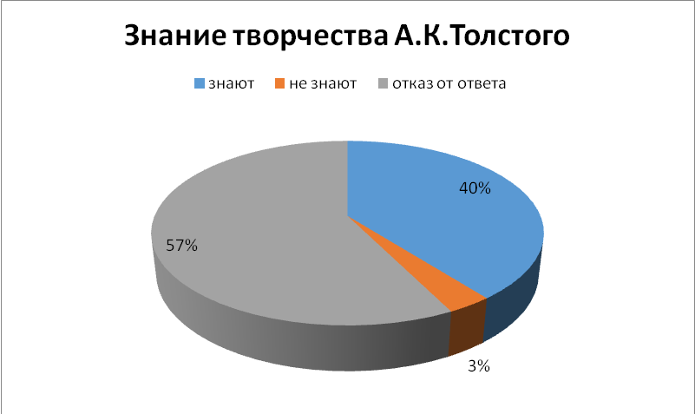

Поскольку данный вопрос был открытым, респондентам было предложено самостоятельно назвать известные им стихи, рассказы, романы. Анализ показывает, что наиболее распространенный ответ: «Князь Серебряный» (27 %) и «Упырь» (25 %), далее на втором месте появляются такие произведения как «Смерть Иоанна Грозного» (9 %), «Семья вурдалаков» (7 %), «Петр Первый» (6 %). Далее от 2 до 4 % — «Царь Борис», «Колокольчики мои», «Средь шумного бала», «Буратино», «Дон Жуан», «Живой труп», «Кавказский пленник», «Детство», «Анна Каренина», «Война и мир», «Илья Муромец и Алеша Попович».
Показательно, что большинство респондентов ассоциировали название произведения только с фамилией автора, поэтому называли произведения, не принадлежащие авторству Алексея Константиновича Толстого.

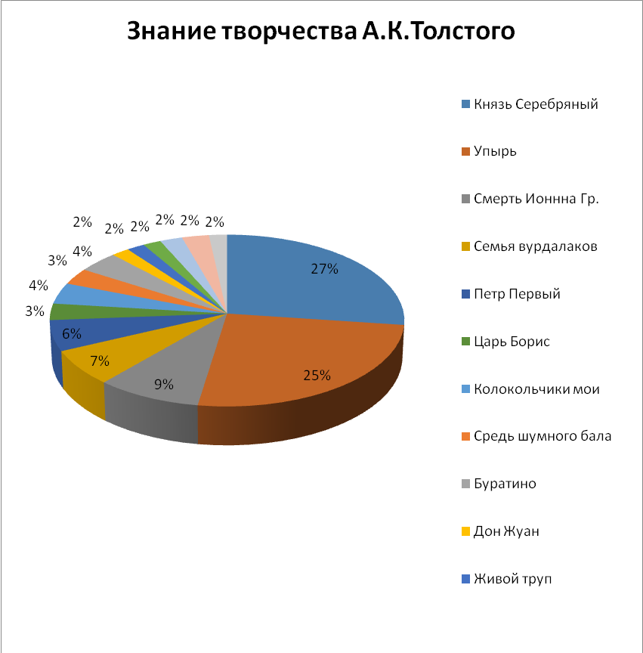

Вероятно, поэтому ответ на вопрос: «Что больше всего нравится, привлекает Вас в творчестве А. К. Толстого?», в котором респондентам было предложено выбрать несколько вариантов ответа, вызвал затруднения.
Почти половина опрошенных (44 %) указала, что не знает, как ответить на этот вопрос, сюда же можно отнести и те 5 % респондентов, которые отказались отвечать. Всего 27 % выбрали в творчестве писателя интересный сюжет, далее 18 % — красоту слога, а 5 % считают, что творчество А. К. Толстого совпадает с их мировоззрением. Такое распределение ответов дает возможность предположить, что если бы вопрос был открытым, то абсолютно большая часть респондентов не смогла бы на него ответить.
Интересно, что достаточно известный литературный персонаж Козьма Прутков, который имеет прямое отношение к творчеству писателя, большей части опрошенных жителей Брянщины (74 %) не знаком.
Этот же вывод доказывает и распределение ответов на вопрос: «Кто были авторы этого литературного персонажа?» 35 % честно ответили, что не знают, 42 % ошибочно предполагают, что это была реальная историческая личность. О том, что Алексей Толстой имеет отношение к этому персонажу, знает немногочисленная аудитория от 8 до 10 %.
И вполне ожидаемо, что в итоге 96 % респондентов не знают, какие произведения А. К. Толстого положены на музыку.
Уровень знания творчества А. К. Толстого определило понимание значение его личности для Брянского края.
Вопрос: «Какие учреждения и объекты культуры в Брянске носят имя А. К. Толстого?» вызвал затруднение у большей части (69 %) респондентов, всего 17 % знают, что его именем назван парк-музей в Брянске, 7 % знают об усадьбе в селе Красный Рог, и только 6 % связывают его имя с Брянским областным драматическим театром.

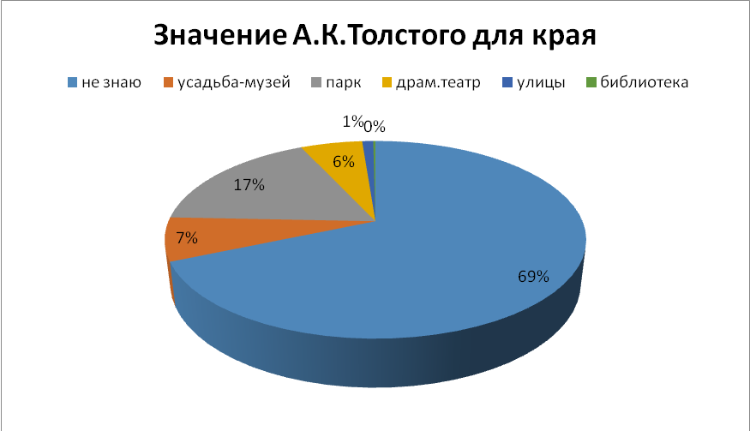

Соответственно, 94 % респондентов не смогли ответить, какие произведения А. К. Толстого были поставлены в Брянском драматическом театре.
При этом опрошенные жители Брянщины вполне реально оценивают не только свои знания об А. К. Толстом, но и населения региона в целом. Только 30 % респондентов уверено, что другие брянцы хорошо знают биографию и творчество А. К. Толстого. Остальные категории узнаваемости «мало знают» (22 %) и «знают без подробной информации» (35 %) можно объединить в одну категорию: известна фамилия «Толстой» и отрывочные знания об его произведениях, которые скорее ассоциируются с фамилией, чем представляют уверенное понимание личности и творчества писателя.
.
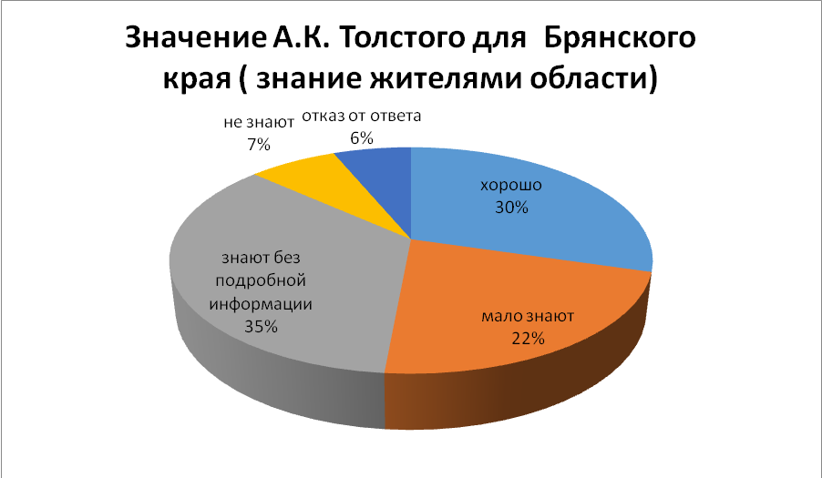

В то же время респонденты показали уверенное понимание, что знать и ценить личность Алексея Константиновича Толстого нужно.
Это показывают ответы на вопрос: «Что, по вашему мнению, нужно сделать для увековечивания памяти А.К. Толстого и популяризации его творчества на Брянщине?» Респондентам было предложено выбрать несколько вариантов ответа. Практически не было отказа от ответа, поэтому можно сделать вывод, что значимость А. К. Толстого для края многие понимают и оценивают положительно. И при этом есть желание помочь его популяризации.
Большая часть опрошенных (22 %) считает, что нужно разместить в объектах культуры, носящих имя писателя, художественные экспозиции, информационные материалы о биографии и творчестве А. К. Толстого.
Далее, на втором месте, практически одинаковое количество ответов «нужно реконструировать Музей-усадьбу» (17 %), «регулярно проводить праздники поэзии, художественные вечера, просветительские мероприятия, посвященные писателю» (17 %) и «увеличить в школьной программе число часов по изучению творчества писателя» (16 %).
Менее популярными стали ответы: «создать музей писателя в Брянске» (14 %) и «привлекать к работе по популяризации творчества писателя молодежь, в т. ч. волонтеров» (12 %) Своего решения вопроса практически никто не предложил.
Таким образом, подводя итоги исследования, можно сделать следующие выводы:
Чтение для жителей Брянщины является востребованным видом деятельности, и до сих пор предпочтение отдается именно печатному варианту книги. Однако при необходимости респонденты используют и электронный формат книги.
Увлеченность чтением способствует знанию писателей-соотечественников, а именно Алексея Константиновича Толстого. Абсолютное большинство опрошенных указали, что знают, кто такой А. К. Толстой. Однако при анализе последующих ответов была выявлена следующая тенденция: респондентам известна только фамилия Толстой, но они плохо ориентируются в русской литературе, так как не знают, что писателей с этой фамилией несколько. Также большую трудность для респондентов составило знание произведений писателя и их дальнейшая судьба.
Понимая, что они не знают ни творчества, ни личности А. К. Толстого, большинство опрошенных посчитало, что исправлять ситуацию нужно. Однако своих вариантов популяризации творчества А. К. Толстого респонденты не представили.
Результаты исследования показывают, что деятельность по популяризации личности и творчества Алексея Константиновича Толстого на Брянщине необходимо продолжать и активизировать, учитывая выявленную потребность в этом жителей нашего региона.

